**血管介入等六大类高值医用耗材网上阳光采购增补—企业端操作手册**

**温馨提示：**系统目前支持ie9及以上、火狐、搜狗、360极速模式、谷歌 、QQ等主流浏览器，如果出现系统不能点的情况，可以换个浏览器试一下   建议用火狐或者谷歌，安全性和兼容性相对较好**。**

**目录**

**一、****登录系统** 3

**二、****修改密码** 6

**三、****进入基础数据库系统** 7

**四、****资质图片维护（如图片不清晰可见，审核时将审核不通过）** 8

**五、****企业信息维护** 10

**六、****注册证信息维护** 17

**七、****维护组件信息** 21

**八、****查看审核结果公示** 36

1. **登录系统**

打开网址<http://www.jlyycg.com.cn/>

如图（1）所示：

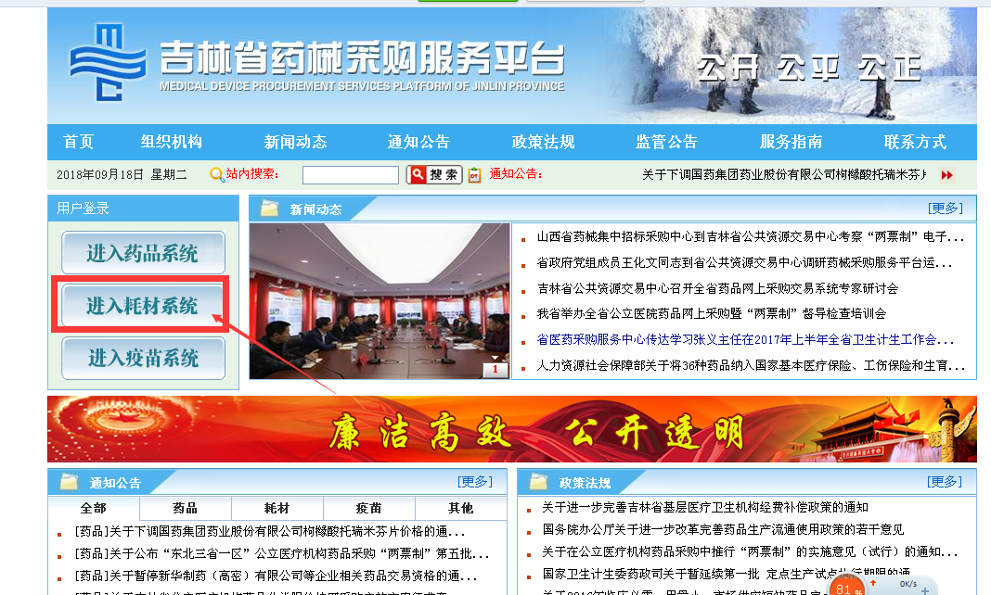

图（1）

点击**“进入耗材系统”**进入系统登陆页。

如图（2）所示：

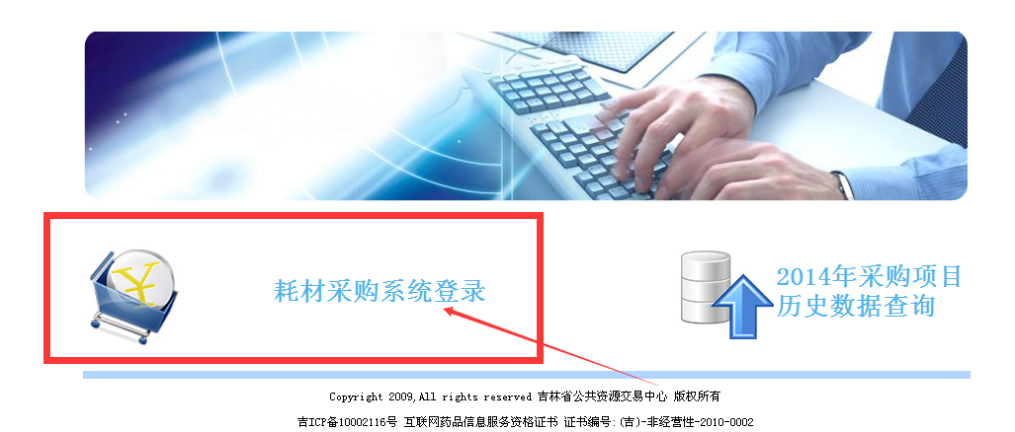

图（2）

点击“**新系统登录”链接，进入登录和**申领账号页面，如图所示：



根据企业性质点击【生产企业注册】或者【配送企业注册】按钮，按要求填写所需信息，如果填写的信息不符合要求，请按提示修改填写的信息，如图：

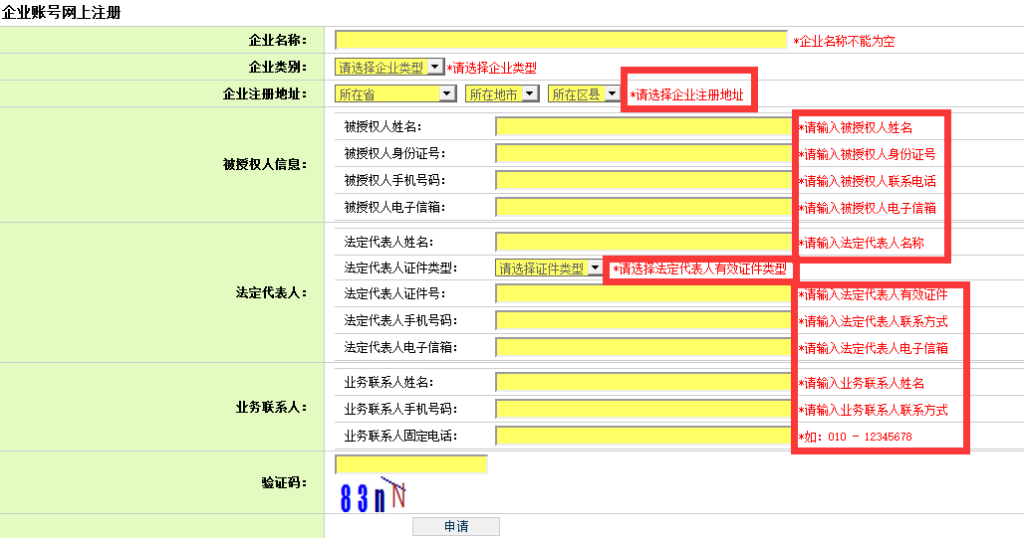

**注意说明：**

**点击【生产企业注册】按钮进去的的时候一定要特别注意企业类别字段，企业类别分为生产企业和经营企业（国内总代），如果企业类型选择不正确后期无法正常填报注册证组件等信息，如图所示：**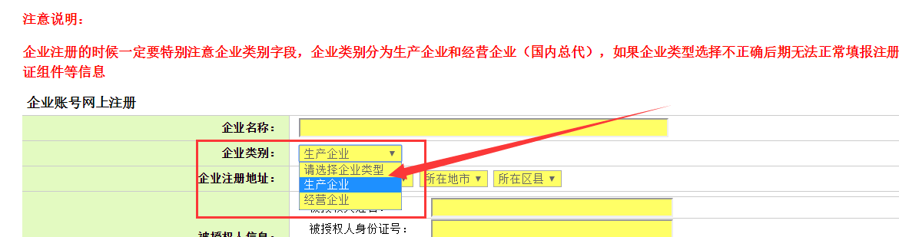

待所有信息填写完成后点击[申请]按钮，如图所示：

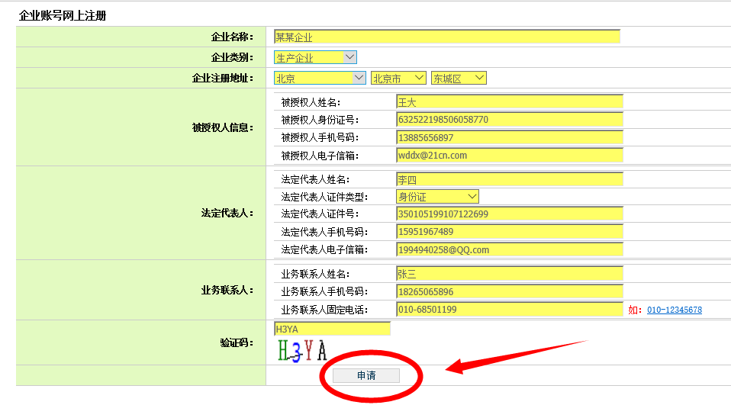

打印并妥善保存“企业账号申请单”，领取账号时一并递交，如图：

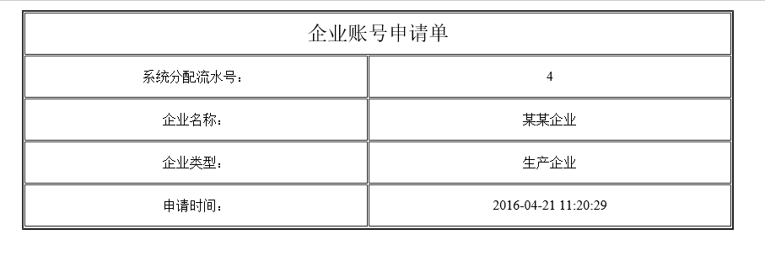

1. **修改密码**

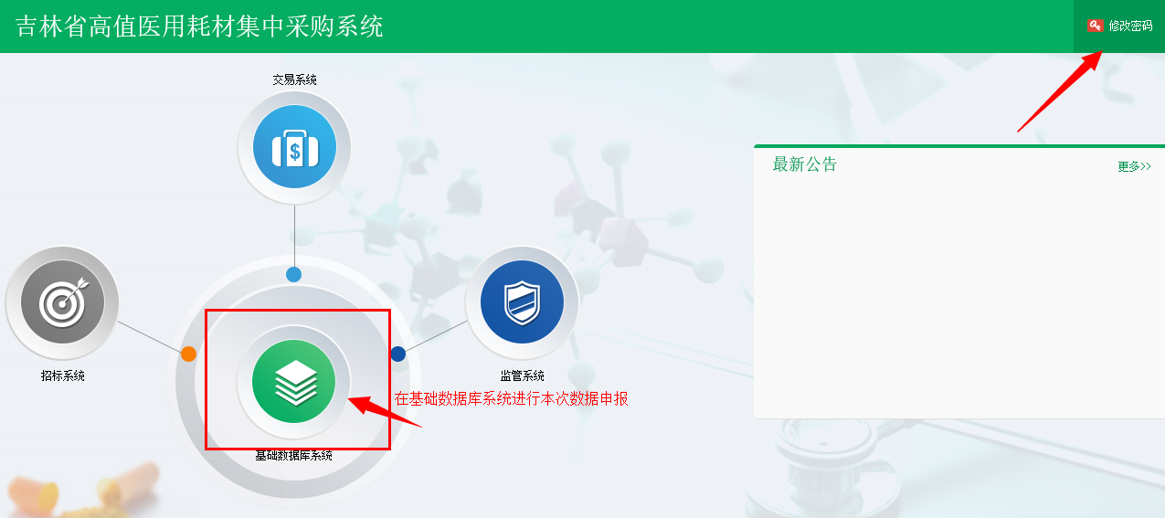登录系统后，点击右上方**【修改密码】**，对密码进行修改，如图（3）、（4）所示：

图（3）

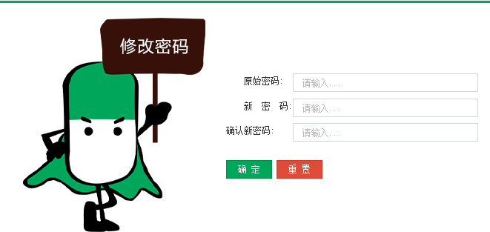图（4）

1. **进入基础数据库系统**

点击系统主界面的**【基础数据库系统】**进入基础数据库系统，如图（5）：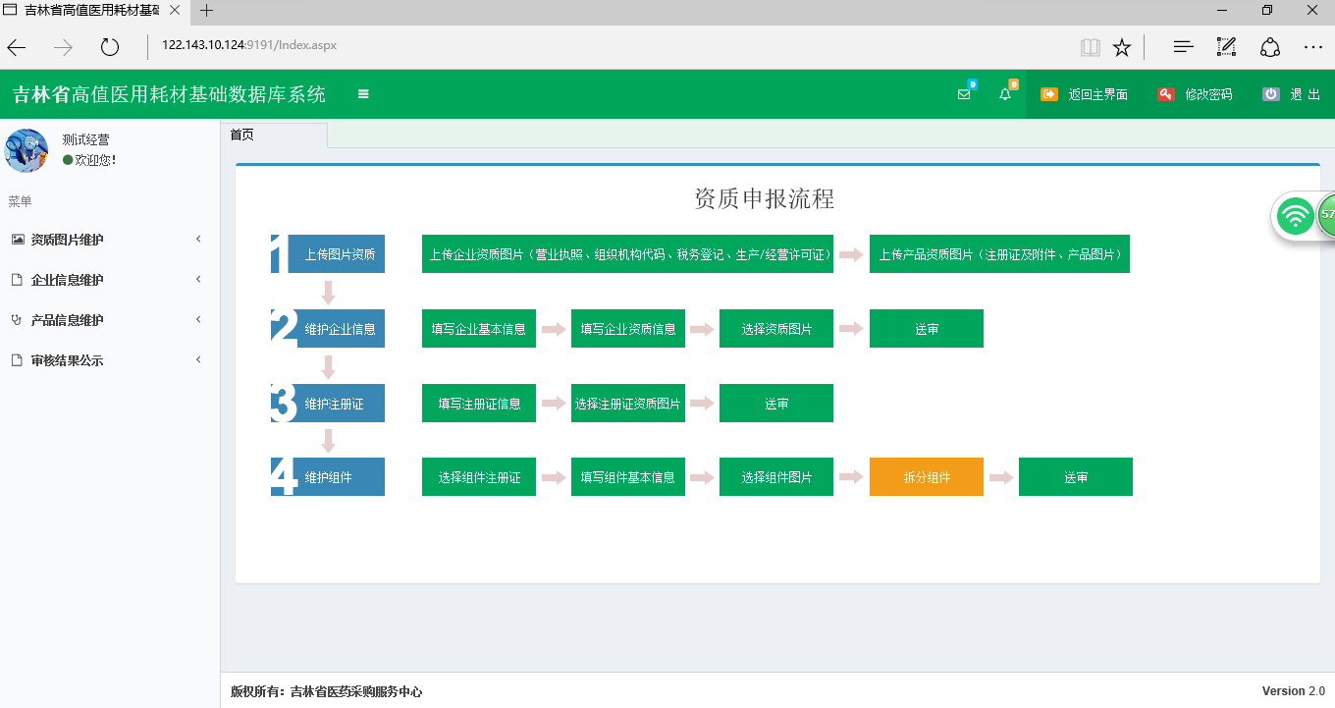

图（5）

系统主界面已给出本次数据申报工作的主要步骤流程，主要分为4个步骤：

1. **资质图片维护**
2. **企业信息维护**
3. **产品信息维护**
4. **审核结果公示**

**详细内容请在系统中查看。**

1. **资质图片维护（如图片不清晰可见，审核时将审核不通过）**

1、点击菜单**【资质图片维护-图片上传】**进入上传图片功能，选择将要上传图片的**“图片分类”**和**“文件夹”**后，选择图片，点击**【开始上传】**。如图（6）（7）所示。系统提示“上传成功”表示图片已上

传。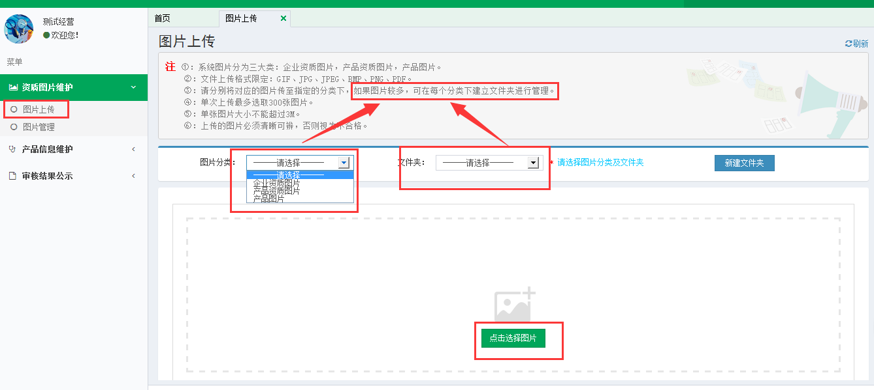

图（6）

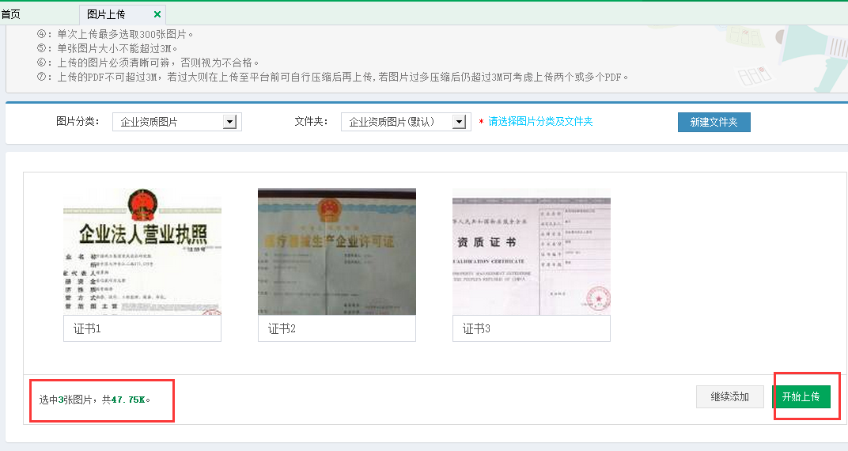

图（7）

提示：

* 1. 请将图片传至指定的图片分类下：
* 注册证图片主要有：注册证、注册证登记表及附件、产品说明书。
* 企业资质图片主要有：营业执照、税务登记、组织机构代码、生产(经营）许可证。
* 产品图片主要有：产品的构造、外观等图片。
  1. 因注册证、产品图片可能较多，建议对这两类图片“新建文件夹”进行管理，方便选择与查看。

2、图片上传完毕后，点击菜单**【资质图片管理-图片管理】**对图片进行管理，如图（8）所示：

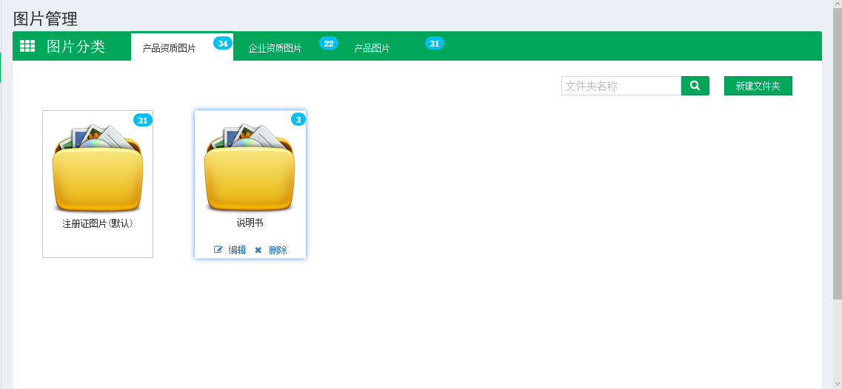

图（8）

点击文件夹进入文件夹内部，可编辑、删除图片，如图（9）所示：

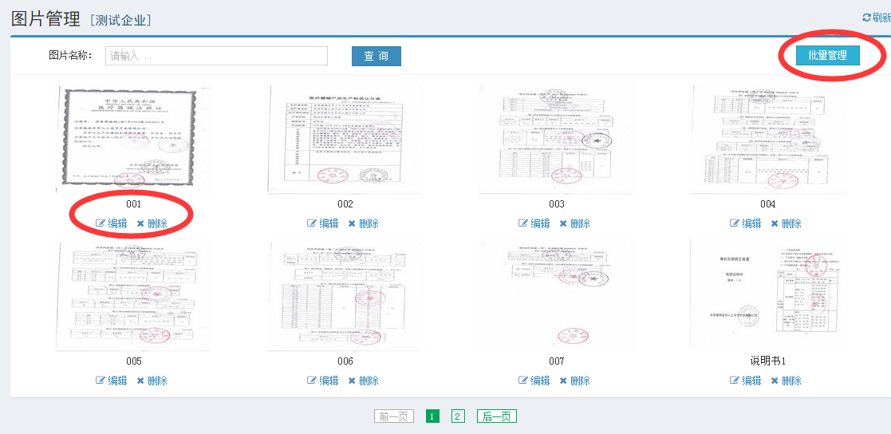图（9）

1. **企业信息维护**
2. 点击左侧菜单**【企业信息维护-企业信息**】进入维护企业信息，如图（10）所示：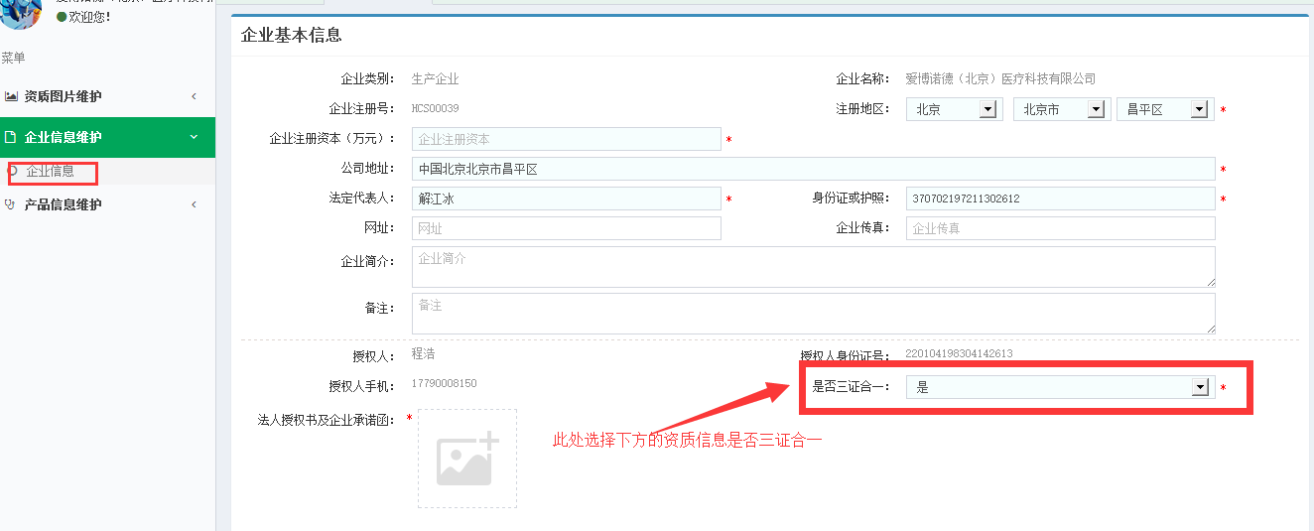

图（10）

1. 维护企业基本信息完毕后，可直接点击**【保存】**，也可继续往下填写，待填写完毕后一起**【保存】**。继续填写资质信息，资质信息分为生产企业资质信息和经营企业资质信息。

2-1、经营企业资质信息是三证合一时填写内容如图（11-1）所示：

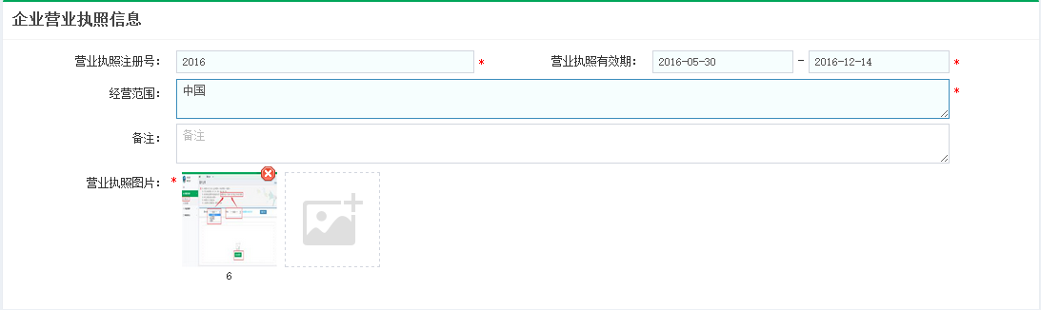

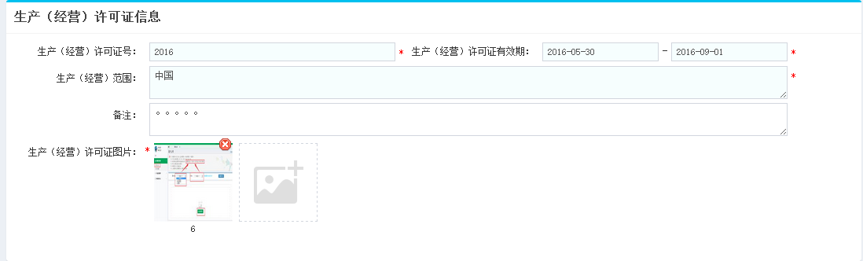

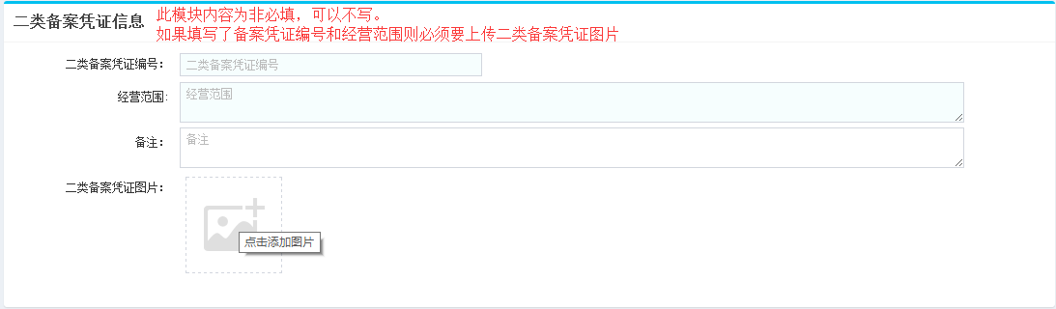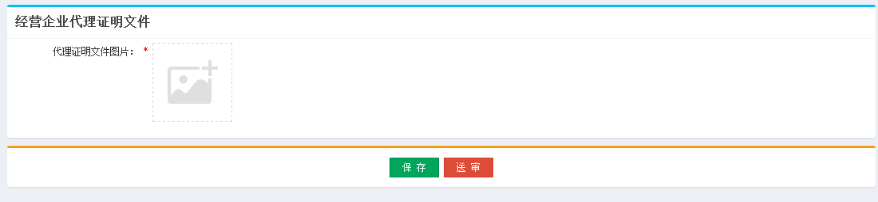图（11-1）

经营企业资质信息不是三证合一时填写内容如图（11-2）所示：



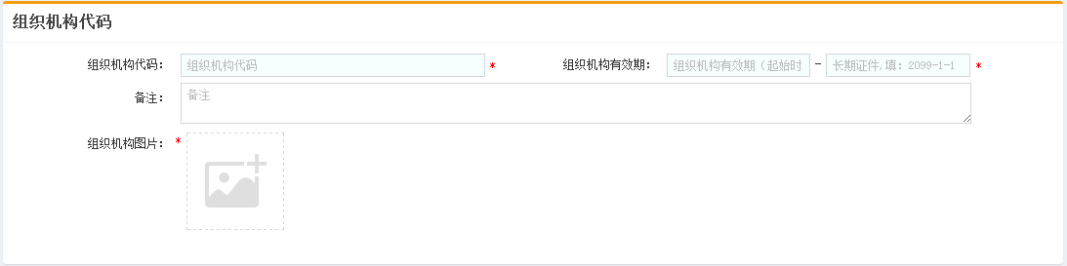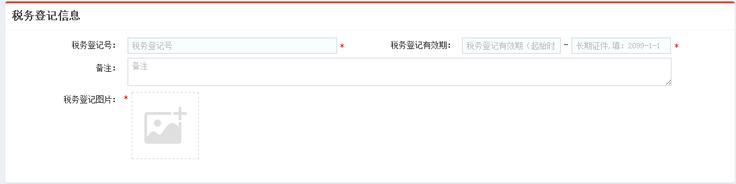

图（11-2）

2-2、生产企业资质信息是三证合一时填写内容如图（11-3）

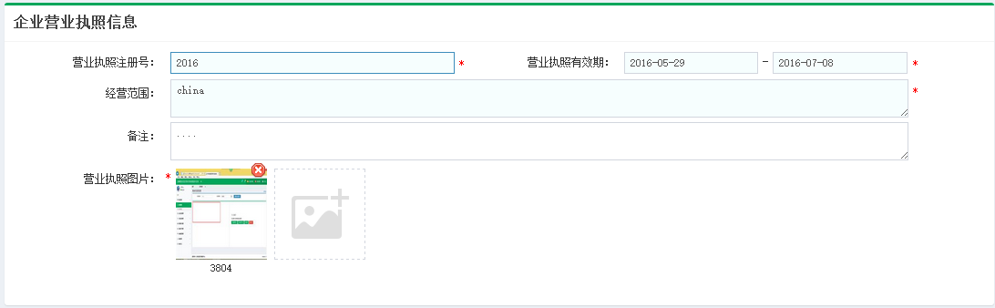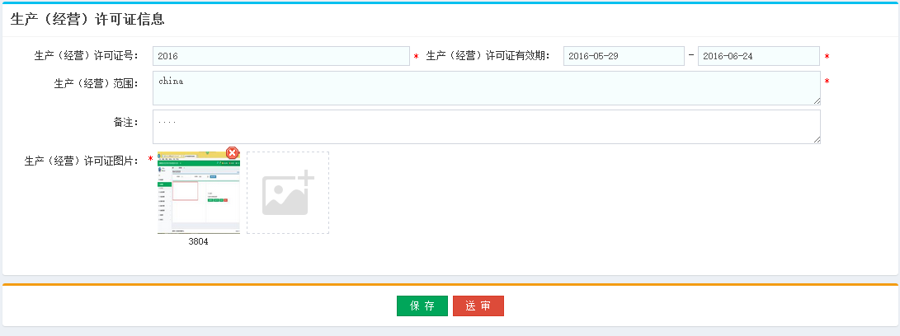

图（11-3）

生产企业资质信息不是三证合一时填写内容如图（11-4）









图（11-4）

资质信息需要选择图片，如上图（12）所示：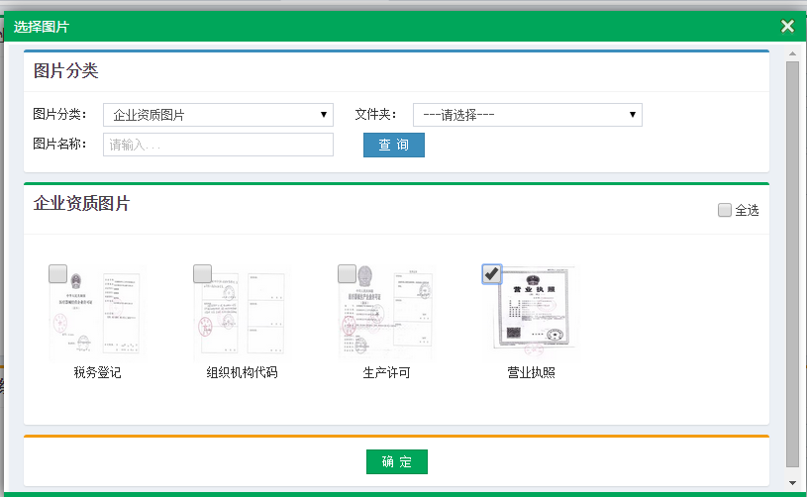

1. 待所有信息填写完成且核对无误后，点击**【送审】**按钮。如图（13）所示。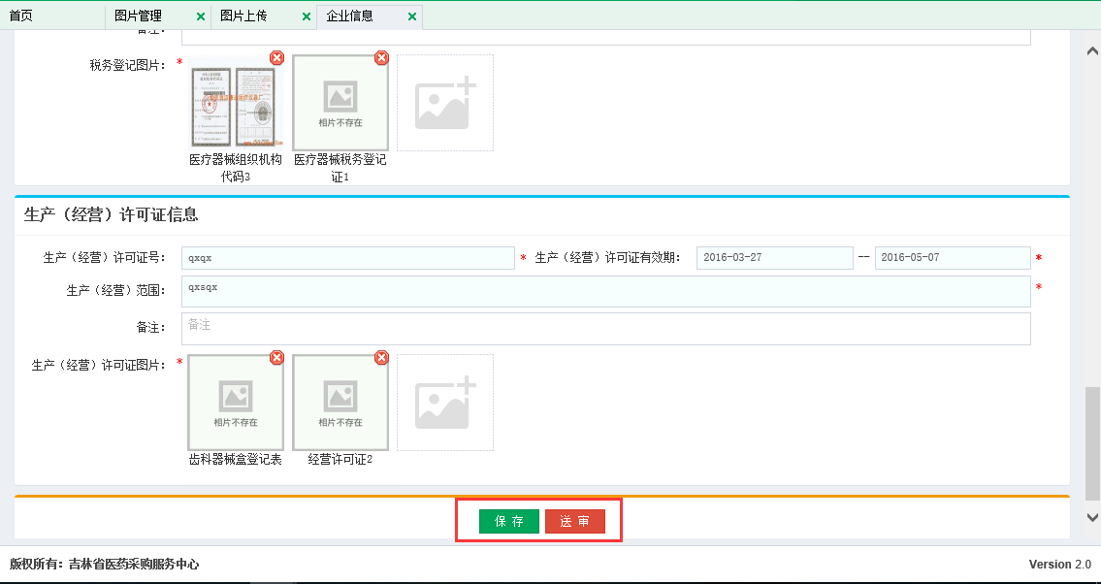送审后无法修改，请谨慎操作。

图（13）

1. 送审后，企业信息状态变为**”已送审未审核“**，请耐心等待工作人员审核。
2. 企业基本信息变更，企业信息审核通过以后。进入企业信息，如图：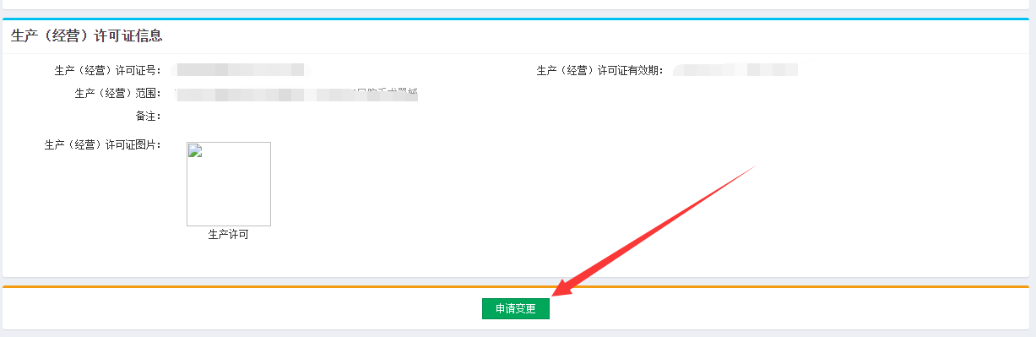点击底部“申请变更”按钮。然后按照新增的时候填报数据格式录入数据后，点击“保存”，然后录入企业信息变更原因，如图：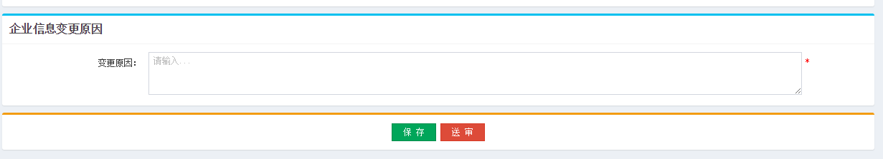点击“送审”。等待中心审核通过。

提示：企业状态有：**“已填报未送审”，“已送审未审核”、“审核通过”、“审核不通过”、“审核不通过再送审”、“已变更未送审”、“变更送审未审核”、“变更审核不通过”**8种状态，后面三种是变更数据状态，前面五种状态除了审核通过以外都是新申报状态，如果状态为“审核不通过”或者“变更审核不通过”，需参照审核不通过原因，对数据进行修正后再送审。企业信息变更审核不通过,对数据进行编辑后再送审，状态变成变更送审未审核。如果是变更审核通过、申报审核通过，状态都是审核通过。

1. **注册证信息维护**
2. 点击左侧菜单**【产品信息维护-注册证管理】，**进入注册证界面，点击【新增】按钮新增注册证，如图（14）所示：

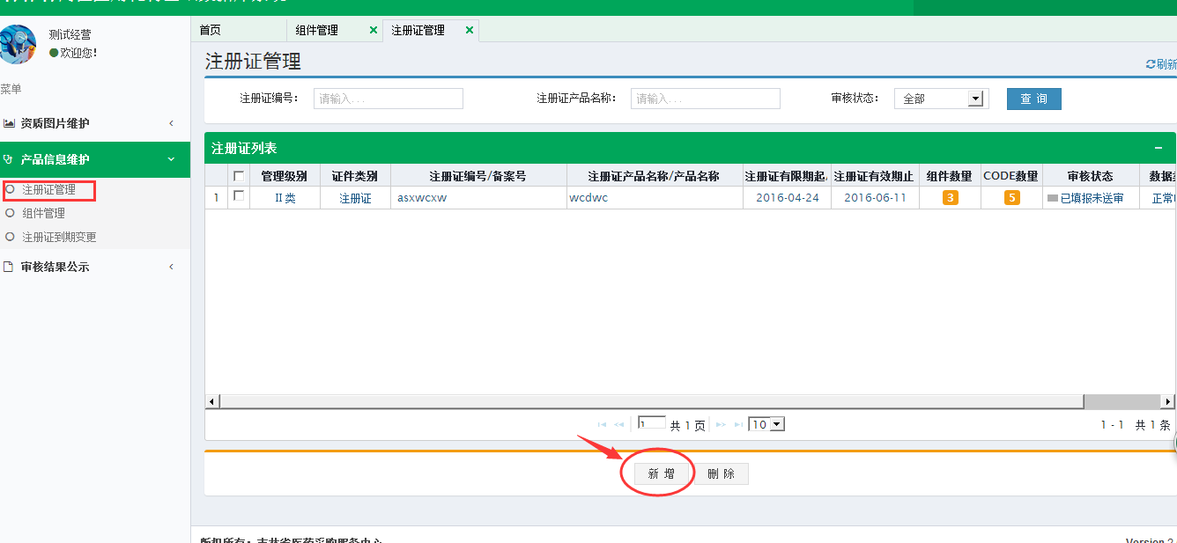图（14）

1. 填写注册证基本信息，分为以下几种情况：

2-1、I类注册证，需要选择证件类别，选择证件类别后会出现不同的信息填写页面，根据要求填写相关信息，上传图片，填写完毕后点击保存按钮进行保存，如图（15-1）：证件类别-注册证选项；（15-2）：注册证类别-备案信息表选项

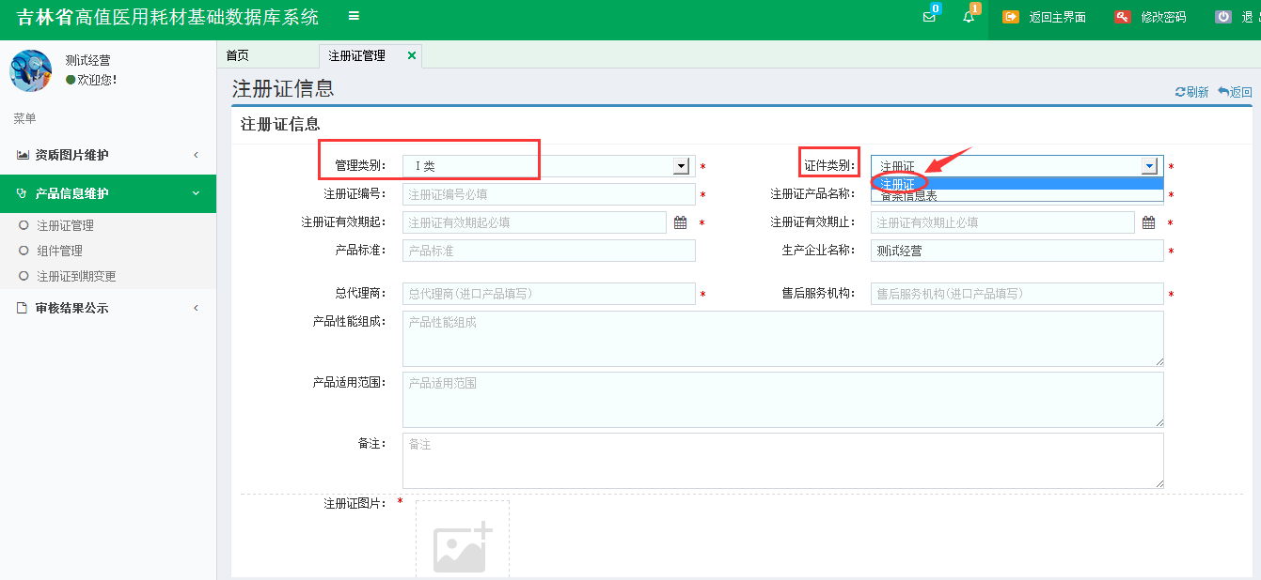图（15-1）证件类别-注册证选项

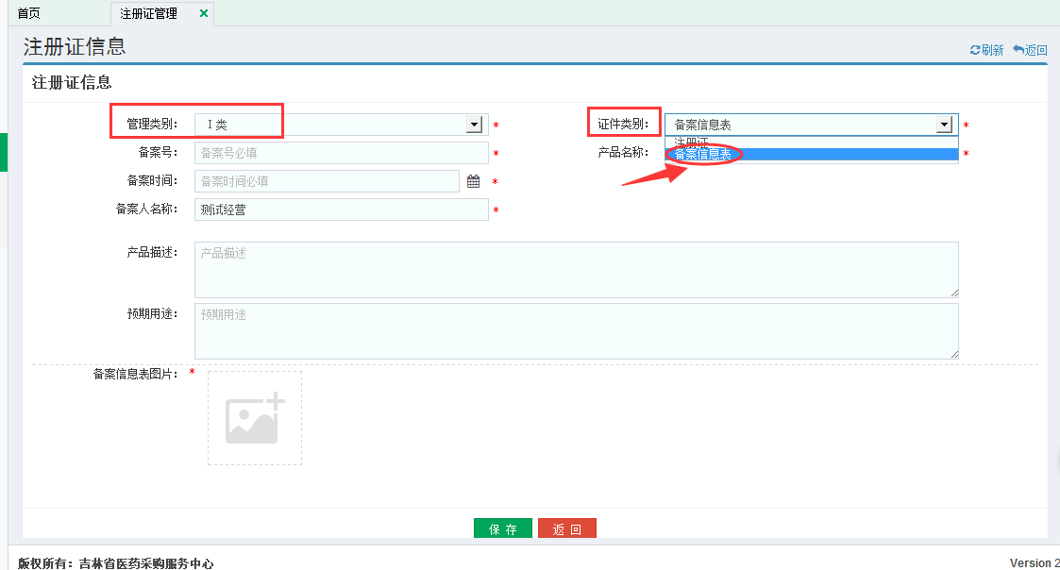

图（15-2）证件类别-备案信息表选项

2-2、II类和III类注册证：选择这2种管理类时，页面没有证件类别选项，页面填写信息内容一致，填写相关信息，选择图片后，点击保存按钮进行保存，如图（15-3） 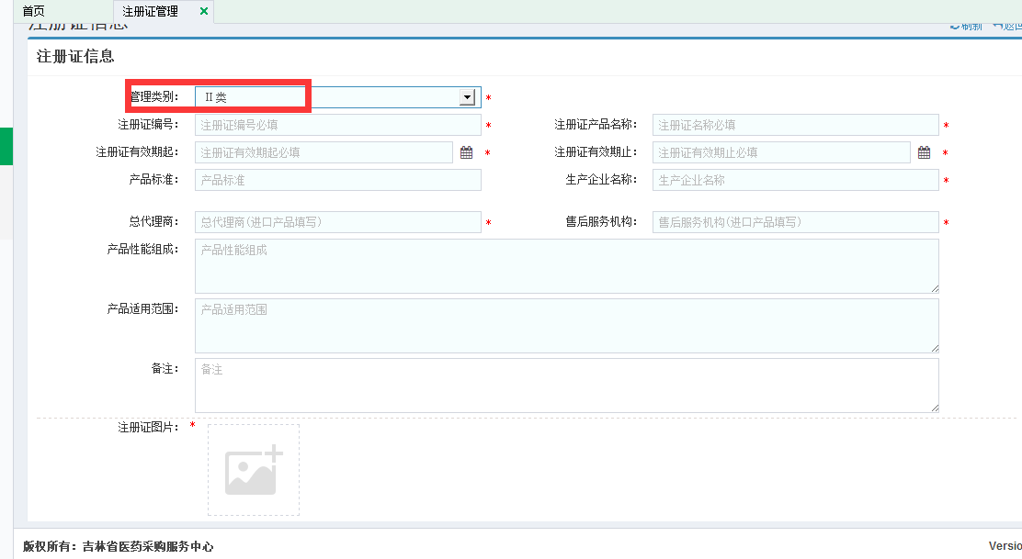

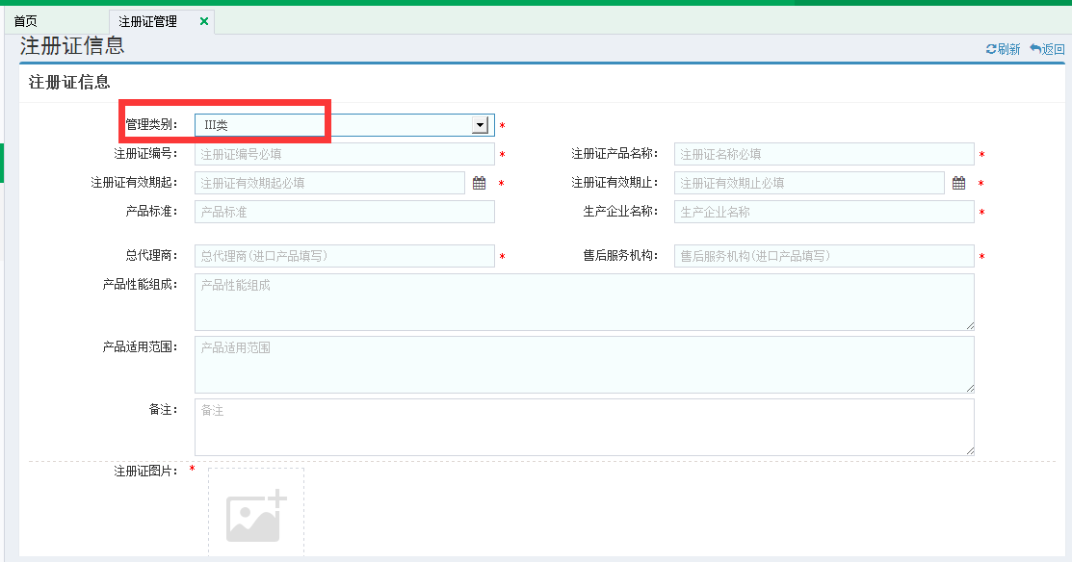



图（15-3）

1. 保存完毕后，未送审前，企业还可以继续编辑、删除注册证信息，如图（15-4）所示。

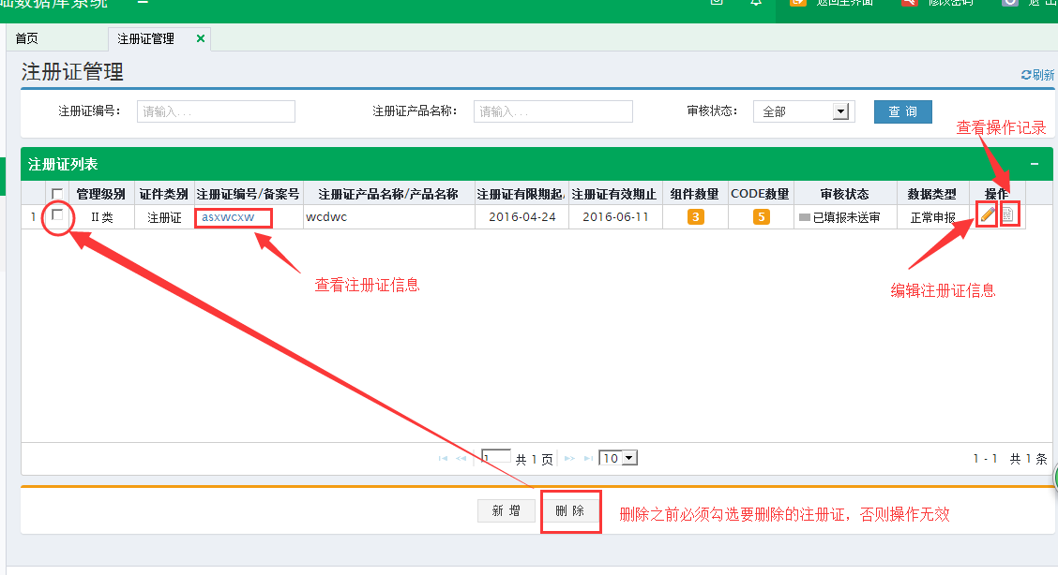

图（15-4）

1. 注册证变更，注册证管理菜单，选择审核通过的注册证数据，点击编辑，进去编辑页面点击“变更维护”按钮，如图：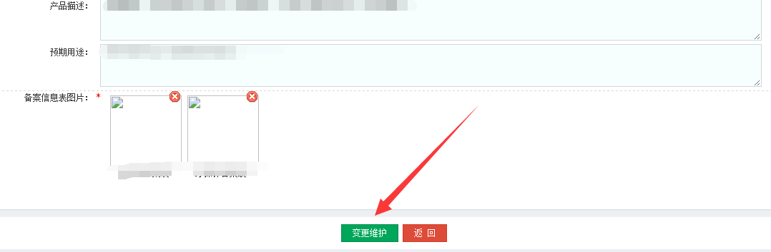按照申报数据要求录入数据，点击保存。输入注册证变更原因，点击送审。等待中心审核。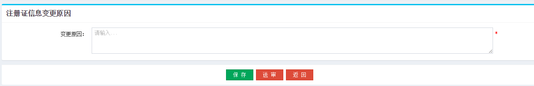

提示：注册证状态有：**“已填报未送审”，“已送审未审核”、“审核通过”、“审核不通过”、“审核不通过再送审”、“已变更未送审”、“变更送审未审核”、“变更审核不通过”**8种状态，后面三种是变更数据状态，前面五种状态除了审核通过以外都是新申报状态，如果状态为“审核不通过”或者“变更审核不通过”，需参照审核不通过原因，对数据进行修正后再送审。企业信息变更审核不通过,对数据进行编辑后再送审，状态变成变更送审未审核。如果是变更审核通过、申报审核通过，状态都是审核通过

1. **维护组件信息**

1、点击菜单**【产品信息维护--组件管理】，**进入组件管理界面，如图（16）所示。点击**【新增】**进入新增组件，如图（17）：

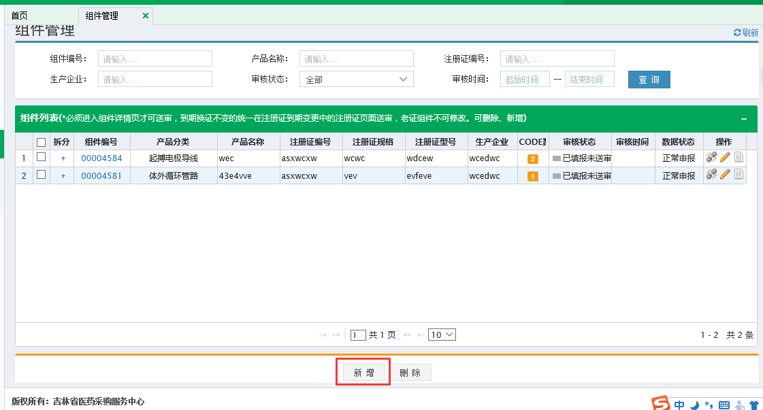图（16）

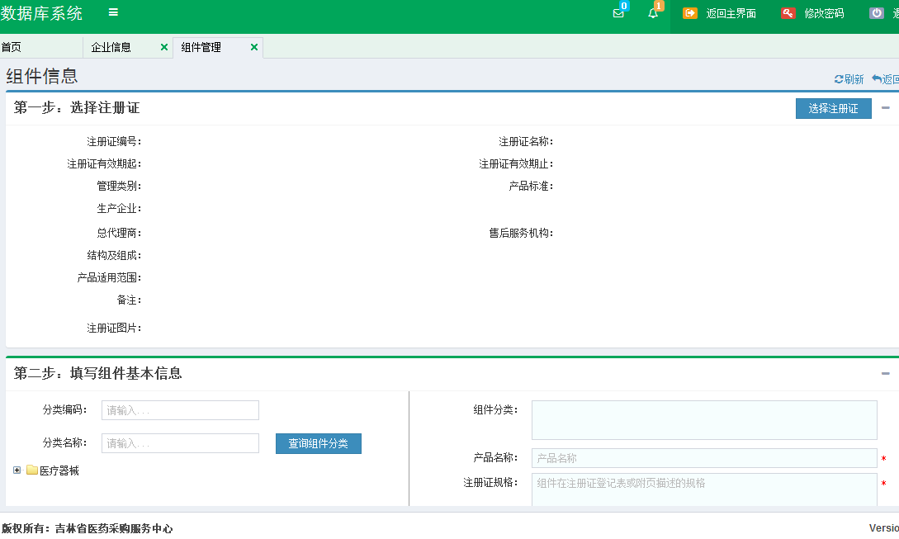图（17）

2、新增组件分为三个步骤：

**第一步，选择组件的注册证**。点击右侧**【选择注册证】**按钮，如图（18）：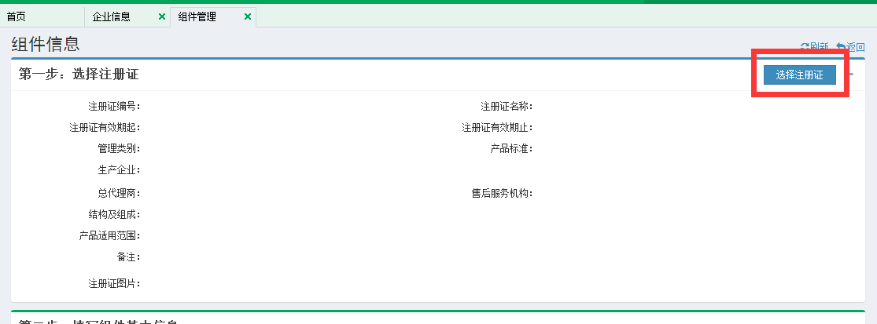

图（18）

系统弹出“注册证选择界面”，只能选择**已保存或送审**的注册证，如图（19）：

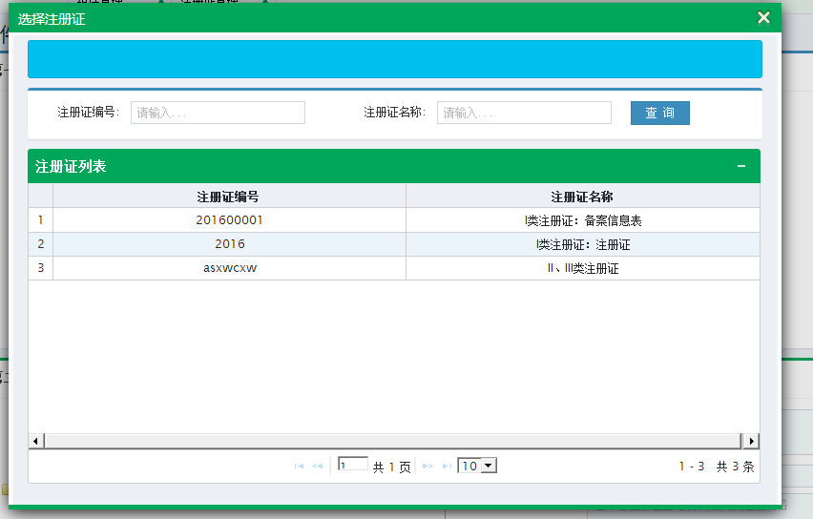图（19）

找到注册证后，双击注册证编号，系统自动关闭选择界面，并自动将双击的注册证载入组件页面。不同类别的注册证载入不同的信息如图(20-1)、(20-2)、(20-3)

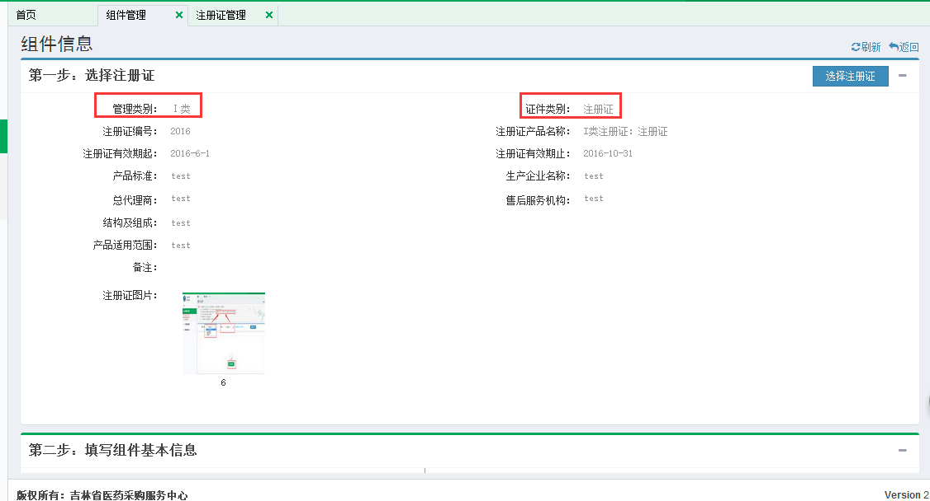图（20-1）I类、注册证

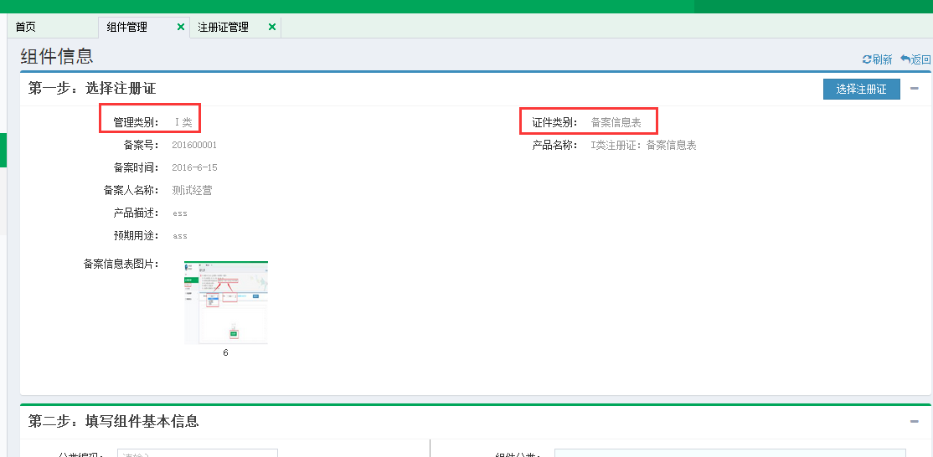

图（20-2）I类、备案信息表

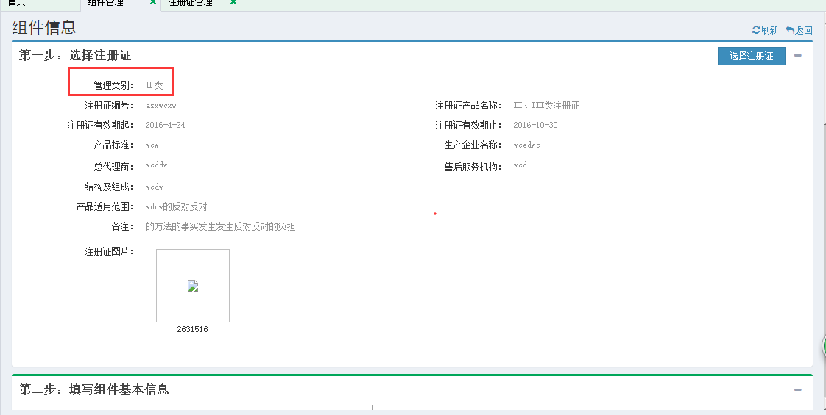

图（20-3）II、III类

**第二步，填写组件信息**。在左侧树形菜单中选择组件的分类，也可以直接输入分类编码或者名称直接找到具体分类，找到后单击菜单中的分类即可；填写组件基本信息并选择组件的图片，确认无误后，点击【保存】，如图（21）。

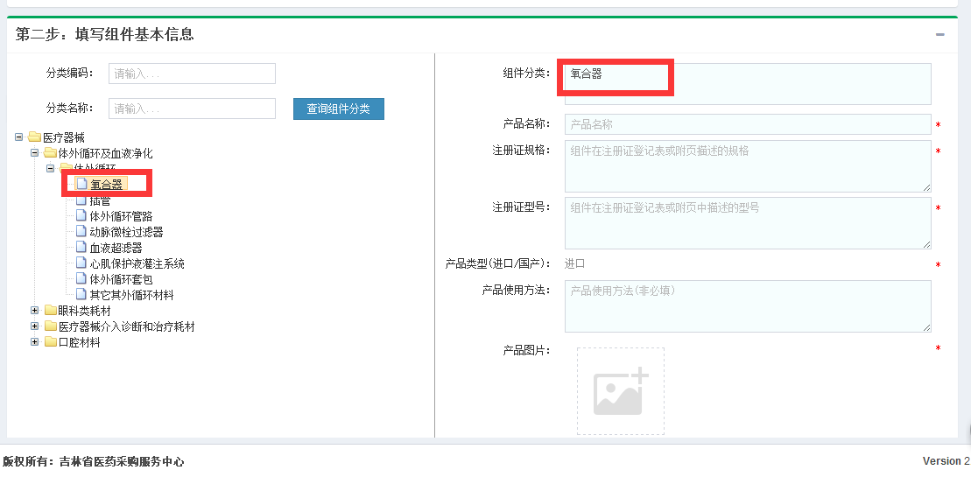

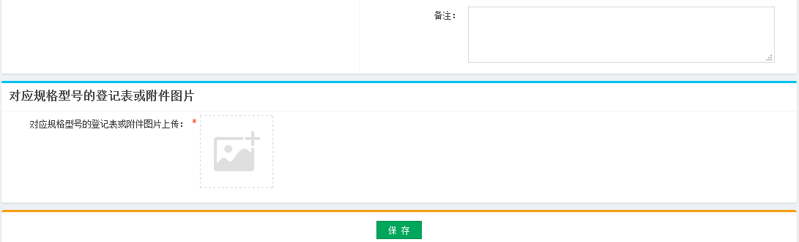图（21）

**第三步，组件拆分**。点击【手工添加】按钮，拆分组件，如图（22）。

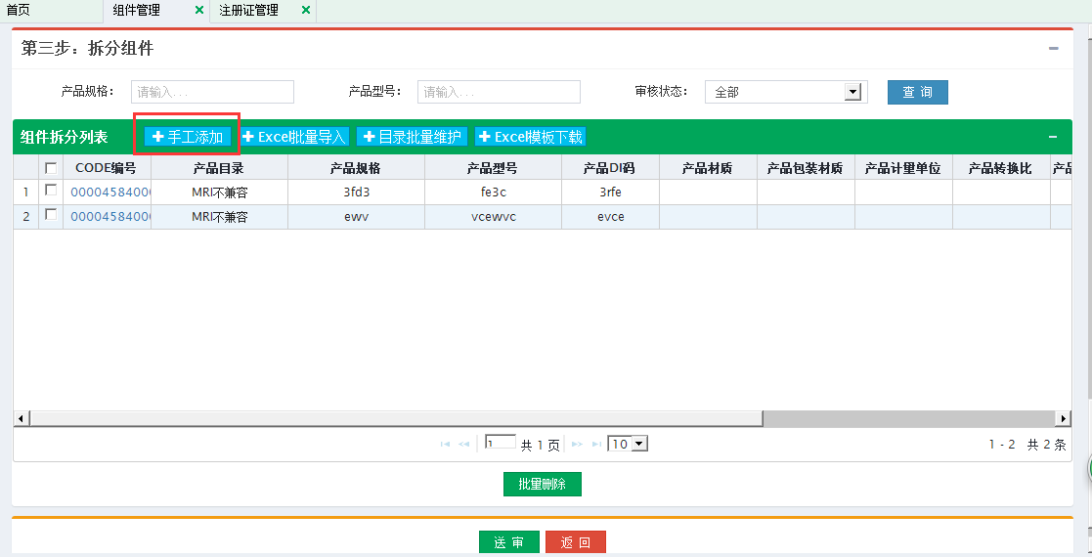图（22）

组件拆分界面如图（23）所示，填写完毕后点击**【保存】**。组件拆分需拆分到**具体的品规（即code）**，按提示填写完整信息。

(如果需要输入3年内吉林省最低采购价，请按照图片中红字提示填写)

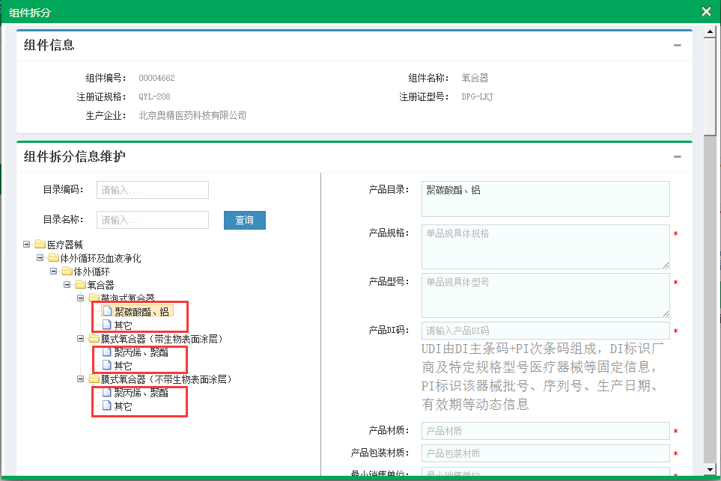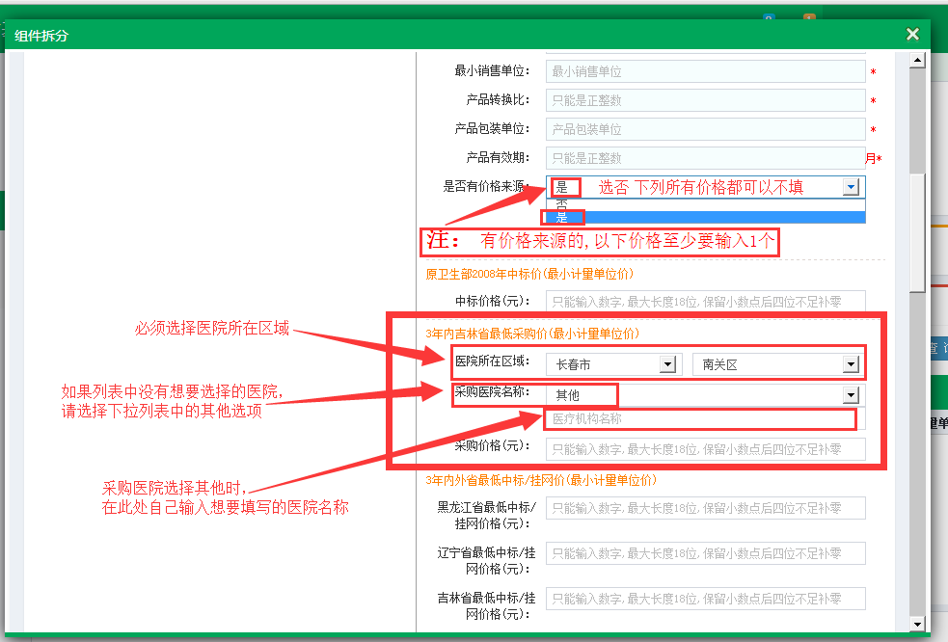

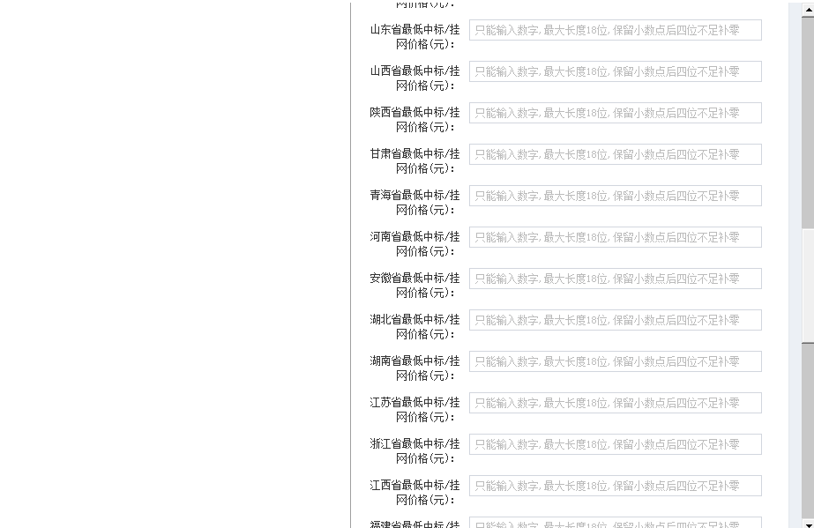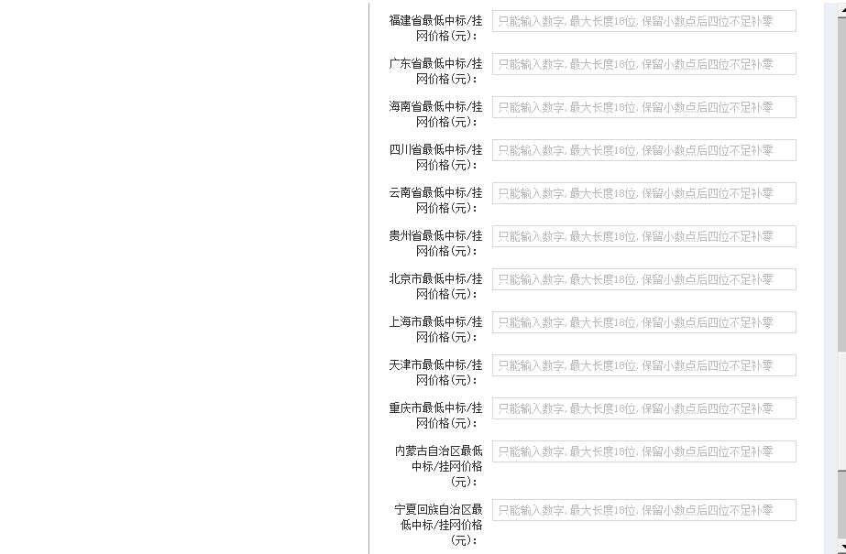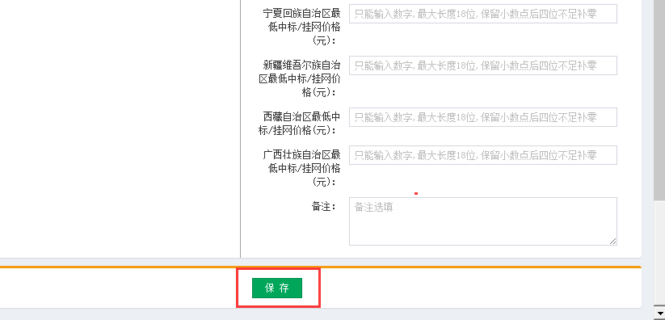图（23）

1. CODE数多还可以采用模板导入的功能，通过点击下载模板，下载EXCEL模板文件**（模板文件的内容与手工添加CODE的界面内容一致）**，然后将拆分的ＣＯＤＥ按照模板规范写入EXCEL文件中，点击批量导入按钮，选择导入的EXCEL文件，将所有CODE信息一次性导入数据库中如图（24-1）。但该功能不支持目录选择，所以导入后需要自行维护CODE，选择目录信息，否则无法提交送审该信息。如图（24-2）

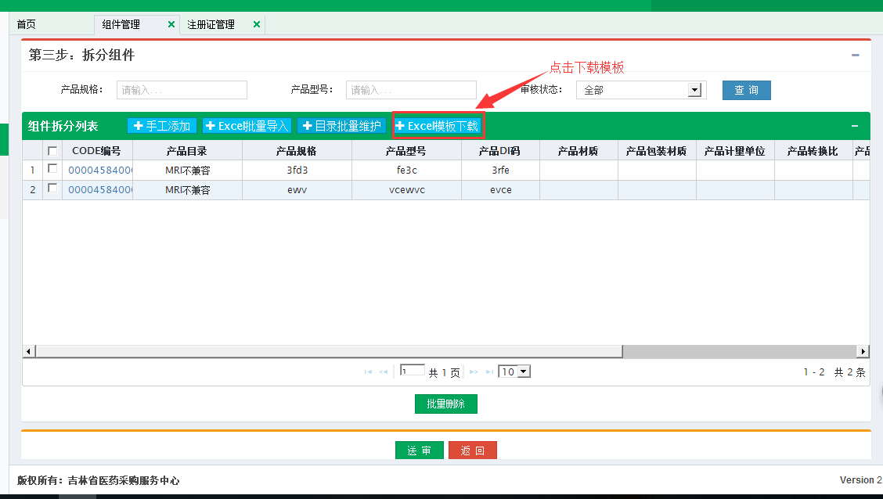

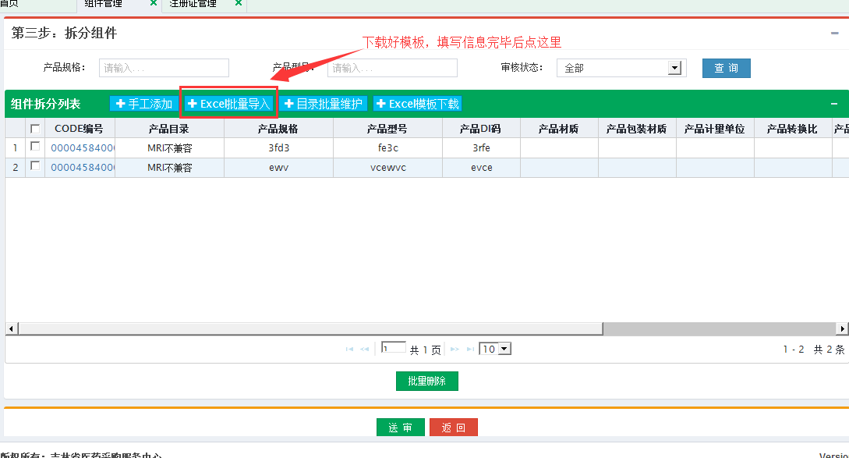

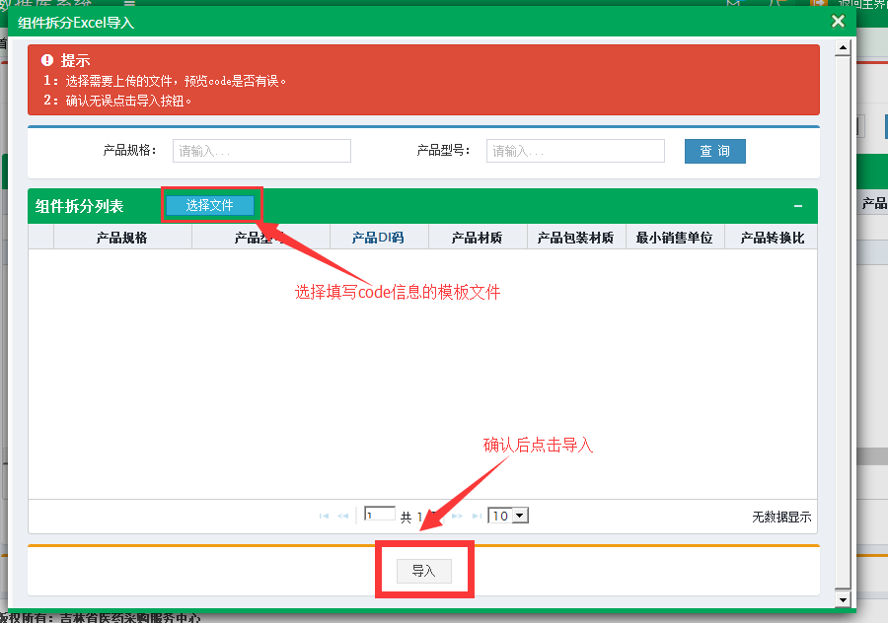

图（24-1）

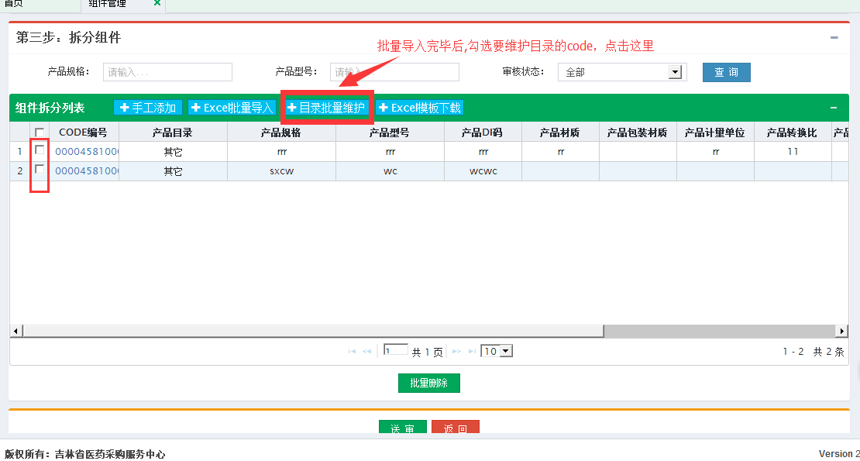

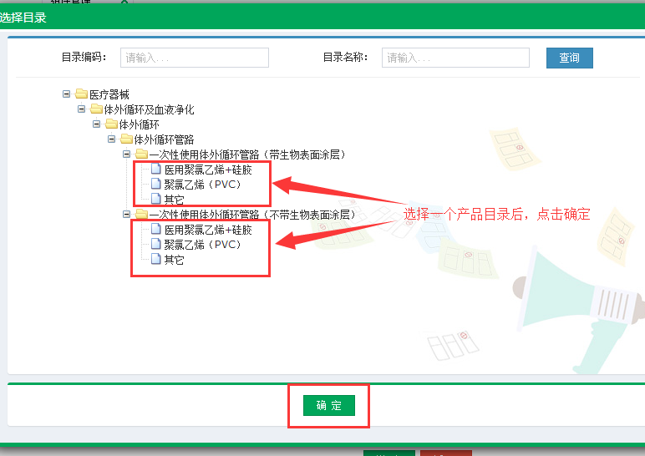

图（24-2）

4、组件信息和组件拆分信息核对无误后，点击**【送审】**，如图（25）。送审后信息无法修改也无法再继续拆分，请谨慎操作。若此处点击送审而相关联的注册证未送审，则默认一起送审。

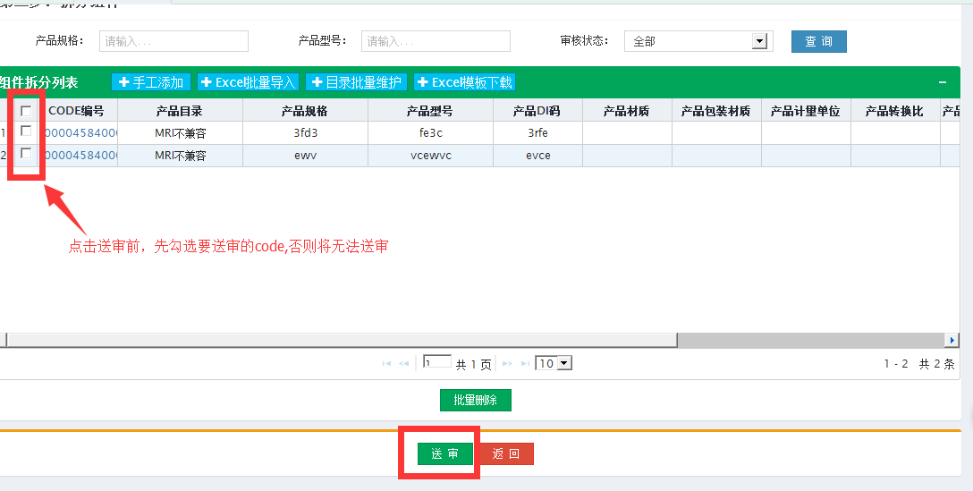图（25）

组件信息填写完毕后，对未送审的组件和CODE系统提供**【编辑】、【删除】**功能，如图（26）-（27），点击左侧的**【+】**按钮，可直接在列表查看拆分CODE信息**。**

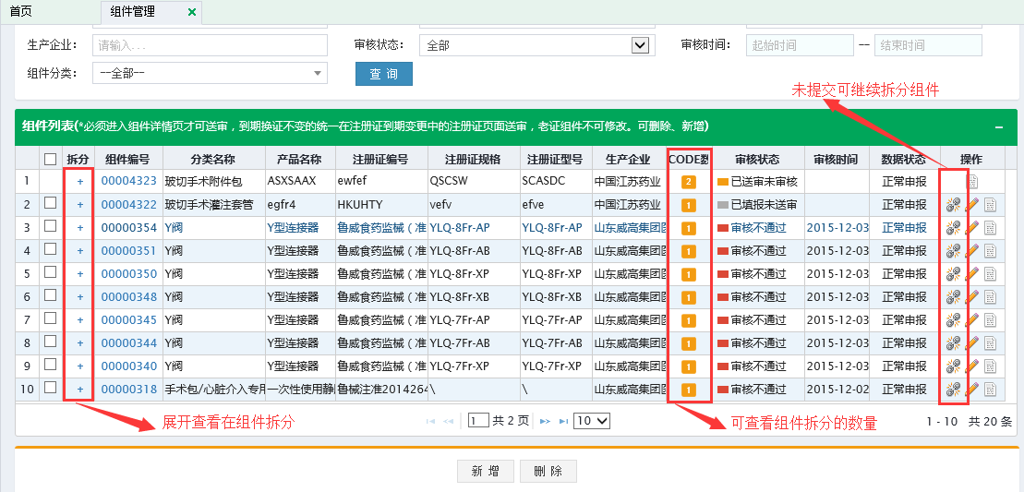图（26）

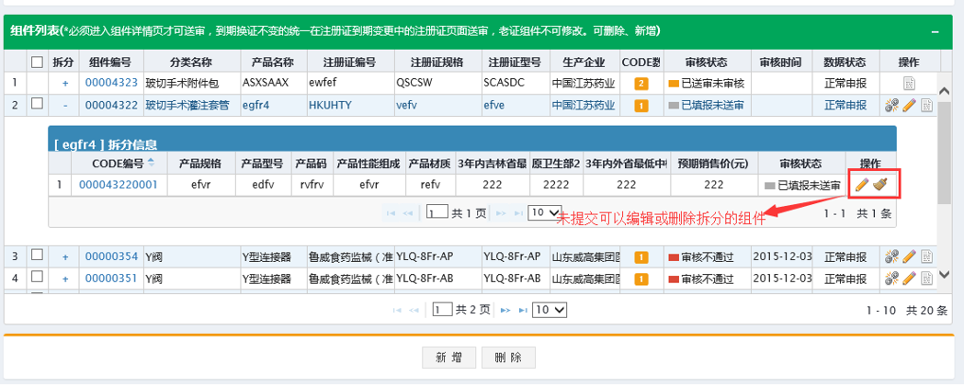图（27）

1. 组件变更维护，进入组件管理，选择一条审核通过的数据点击编辑。进入编辑界面，点击“变更维护”按钮，组件进入维护模式，状态变成已变更未送审。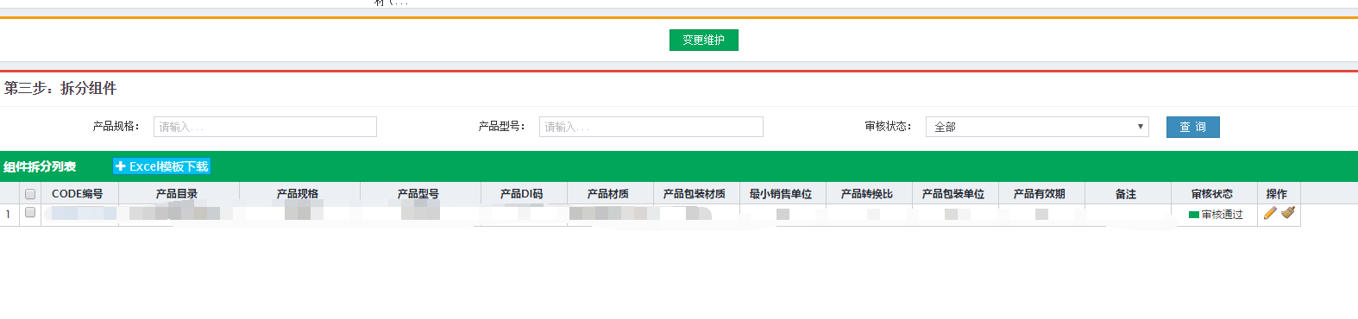按要求录入需要变更的组件信息，并且输入组件信息变更原因，如果没有变更的code信息，点击“保存”按钮，然后提示成功后，点击“送审”按钮，状态变成变更送审未审核。如图：

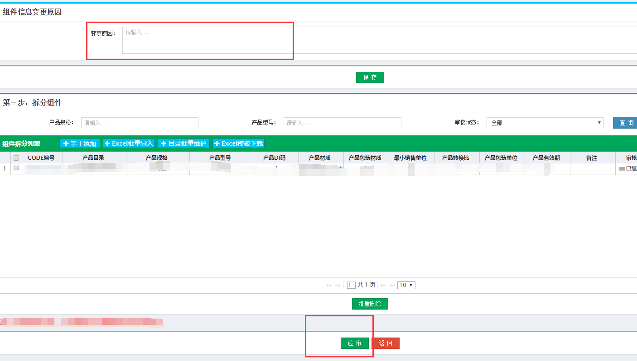

1. 组件里面的CODE变更删除，进入组件管理，点击删除对应的CODE信息。如果CODE是申报的时候审核通过的，后面无论怎么变更，都是不能删除。只能删除申报审核不通过的，或者变更维护的时候，新增加的CODE，并且不能是审核通过的。
2. 组件里面的CODE变更维护，进入组件管理，选择一条审核通过的数据点击编辑。进入编辑界面，点击“变更维护”按钮，组件进入编辑模式，状态变成已变更未送审。然后在CODE列表找到对应的审核通过的code点击编辑，进入编辑页面，然后点击“变更维护”进入CODE变更模式，CODE状态变成已变更未送审。按照CODE填报要求填写数据并且录入CODE变更原因

或者直接进入组件管理，选择一条审核通过的数据点击编辑。进入编辑界面，选择某一条审核通过的code数据点击，进入编辑页面，在code编辑页面点击按钮，页面进入维护模式。按照申报数据格式要求录入数据。输入信息变更原因，点击保存。如果变更没有保存就关闭弹出窗口的话，组件的状态需要在详情页里面手动刷新一下。

然后返回组件维护页面，录入组件变更原因。然后点击保存，然后点击送审

**注意**：不论是组件基本信息变更或者组件里面的code申请了变更。组件的信息变更原因都要填写。并且CODE里面的价格变更不能超过当前CODE的审核通过的全国最低价。

提醒：

1、如果组件是单品规，也需要拆分为一条CODE。

2、状态有：**“已填报未送审”，“已送审未审核”、“审核通过”、“审核不通过”、“审核不通过再送审”、“已变更未送审”、“变更送审未审核”、“变更审核不通过”**8种状态，后面三种是变更数据状态，前面五种状态除了审核通过以外都是新申报状态，如果状态为“审核不通过”或者“变更审核不通过”，需参照审核不通过原因，对数据进行修正后再送审。企业信息变更审核不通过,对数据进行编辑后再送审，状态变成变更送审未审核。如果是变更审核通过、申报审核通过，状态都是审核通过。

3、组件和组件拆分code是一起送审，所以请务必将组件拆分完毕，检查无误后再送审。

4、审核人员会逐个对组件和组件拆分CODE进行审核，如果组件信息填写完整正确，但CODE信息缺少或信息有误，整条信息也会审核不通过。**只有组件和组件的所有拆分CODE状态都为“审核通过”时，此产品才有效。**

5、部分信息维护来源示例图（以下图片仅为示例图片，切勿对号入座）：

1. 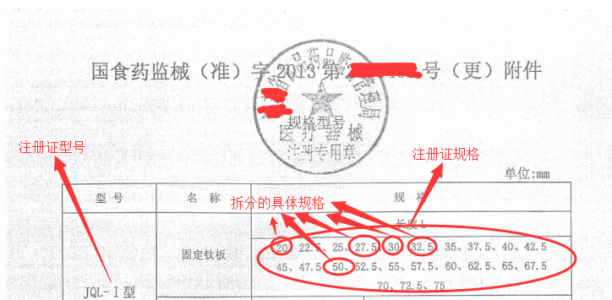注册证规格、型号：
2. 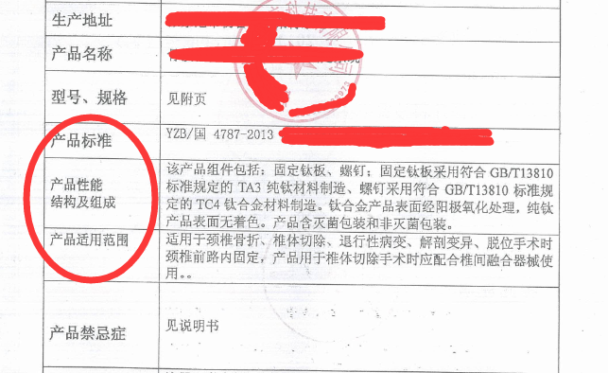产品性能结构组成、产品标准、适用范围：
3. 产品码：

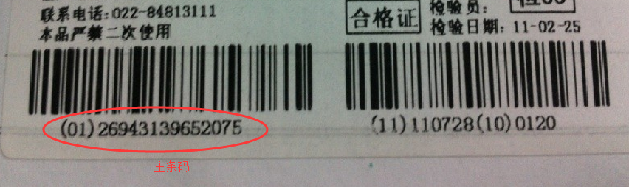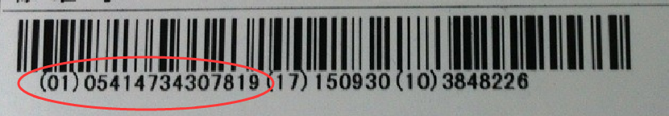

因种类繁多，不一一列举。

1. **查看审核结果公示**

点击菜单查看相应的审核结果，如图所示：